**Day6-7 报告**

1. 掌握 cJSON 开源软件的使用及 json 数据的产生
2. cJSON 第三方库的 Makefile 编写及编译方法；

**Makefile:**

TARGET :=cgi_ajax

CROSS_COMPILE :=

CC = $(CROSS_COMPILE)gcc

ld = $(CROSS_COMPILE)ld

OBJS := cgi_ajax.o

OBJS += cJSON.o

CFLAGS += -Wall -I./inc

LDFLAGS +=

OUTPUT_DIR = /home/test/web_prj/works/cgi/

all:$(TARGET)

$(TARGET):$(OBJS)

$(CC) $(LDFLAGS) $^ -o $@

cp $@ $(OUTPUT_DIR)

%.o:%.c

$(CC) $(CFLAGS) -c $^ -o $@

clean:

rm -f $(TARGET) $(OBJS)

编译方法：gcc -o build cJSON.c get_data.c

1. 基于 cJSON 下 json 格式数据产生案例的编写；

#include<stdio.h>

#include"cJSON.h"

#include<stdlib.h>

int main()

{

cJSON *root;

char res;

root=cJSON_CreateObject();

if(root==NULL)

{

goto end;

}

cJSON_AddItemToObject(root, "abc", cJSON_CreateString("hello world"));

res=cJSON_Print(root);

printf("the result is :%s\n",res);

free(res);

end:

cJSON_Delete(root);

return 0;

}

//使用cJSON.c中的相关方法，来完成相关代码的编写

1. CGI 完成 json 格式的 ajax 请求案例；

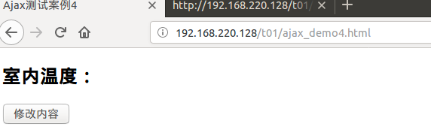

1. 掌握 CGIC 开源软件的使用及表单数据的解析
2. 传统 CGI 如何获取 web 传递的数据，form 表单传递方式原理是什么？

cgi获取数据时：

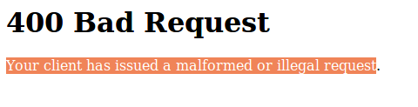

将form_test.html 中的 method=post 部分改为get 后问题解决。

form 表单 使用input 标签：

用户名=

密码=

get请求，只需要传数据，用？分割 name=value&

http://192.168.220.128/cgi_bin/test_form?user_name=&user_pwd=

post请求，

<http://192.168.220.128/cgi_bin/test_form>

user_name=abc&,user_pwd=123

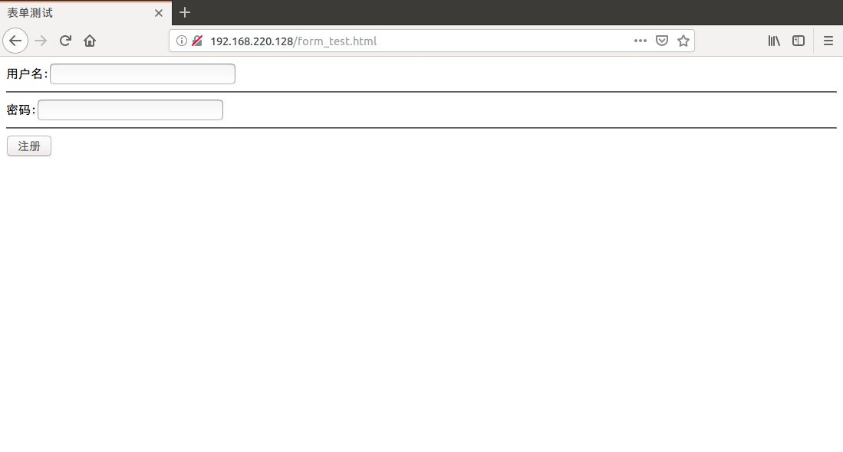

1. 引入 CGIC 库后的 form 表单数据处理方法是什么？

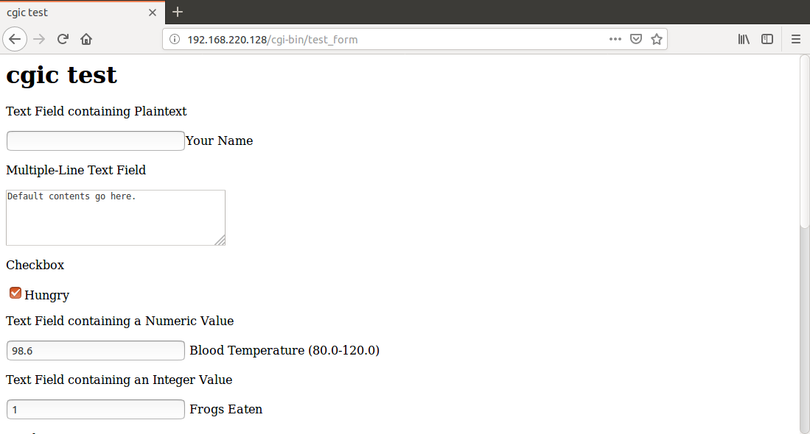

3、利用 CGIC 获取用户请求字段信息的方法？

Get请求就是我们在浏览器地址栏输入URL时发送请求的方式，或者我们在HTML中定义一个表单（form）时，把action属性设为“Get”时的工作方式；

Get请求字符串就是跟在URL后面以问号“?”开始的字符串，但不包括问号。比如这样的一个请求：

<http://127.0.0.1/cgi-bin/out.cgi?ThisIsTheGetString>

说明：当test.cgi收到请求时，需要把输入框内的值提取出来。而且不管form中的action是GET还是POST，都要有效。

获取输入参数值在CGIC中其实有一族函数，cgiFormString是其中最常用的一个。  
cgiFormStringNoNewlines用来去掉换行符（如果用户是在一个TextArea里输入字符的话）；  
cgiFormStringSpaceNeeded用于测试输入值的长度，可以以此为依据，然后按需精确分配缓冲区。

1. 实现 web 系统提交 json 数据格式解析

JSON基于两种结构来构建：  
    1. 名字/键值对。在Java中类似MAP  
    2. 它是一个有序值的列表。

(1)object（对象）

JSON中对象是一个无序的 名/值 对。一个对象用"{" 开始和"}"号结束。名和值之间用":"隔开,如果有多个对象需要用","隔开。

类似{"name":"value", "flag":false}

(2)array（数组）

JSON中数组是一个有序的元素的集合，一个数组以"["开始和以"]"结束,不同的元素用","隔开。

类似{"students":[{"name":"AHuier", "age":23}, {"name":"Jack", "age":22}]}

(3)value（值）

值可以是一个在双引号里面的字符串,或者是一个数字，或者是boolean类型(true, false)或者为null,或者是一个对象或者是一个数组,这些结构还可以进行嵌套。

(4)string（字符串）

字符串是一个零或者多个Unicode字符组成的序列,它们包含于双引号中,可以使用反斜杠转义。一个字符可以看做是长度为1的字符串, 这很像C或者Java语言中的string.

类似{"name":"AHuier", "age":"23"}

(5)number(数字)

数字和C或者Java语言类似，除了JSON不支持八进制和十六进制的数据格式。

1. 整个项目的流程图



1. 进程间通信

方法：（1）管道通信，无名管道和有名管道

1. 消息队列：共享内存
2. 队列，内存块
3. system V IPC
4. 1.寻找key值，通信双方，识别的key，ftok
5. 2.通过key 找到对应的IPC对象（共享内存） shmget ,获取ID
6. 3.在进程的应用空间中映射内核IPC对象的地址（该进程的用户空间地址）shmat/shmdt
7. 4.把应用空间的地址转换为共享双方约定的数据结构进行填充和读取

数据传到共享内存，CGI将数据提取，由JSON来传递